广东省深圳市宝安中学2024-2025学年七年级上学期期中模拟（一）数学试题
学校:___________姓名：___________班级：___________考号：___________

一、单选题
1．宜宾五粮液机场已于2019年12月5日正式投运．预计到2020年，通航的城市将达到30个， 年旅客吞吐量达200万人次，该项目中航站楼总建筑面积约24000平方米．用科学记数法表示24000为 （ ）
A． B． C． D．
2．某速冻水饺的储藏温度是，下列四个冷藏室的温度中不适合储藏此种水饺的是（ ）
A． B． C． D．
3．下列几何体中，截面不可能是三角形的是（ ）
A．圆锥 B．圆柱 C．正方体 D．三棱柱
4．关于多项式的说法中，表述正确的是（ ）
A．这是四次二项式 B．最高次数项的系数是 C．这个多项式不含一次项 D．这个多项式不含常数项
5．一个三位数，百位数字是，十位数字是，个位数字是，把这个三位数的十位数字和百位数字调换位置得到一个新数，则这个新数和原数的差是（ ）
A． B． C． D．
6．下列去括号正确的是（ ）
A． B．
C． D．
7．如图，这是由8个大小相同的小正方体组成的几何体，若去掉一个小正方体，从左面看到几何体的形状不发生变化，则去掉的小正方体的编号是（ ）
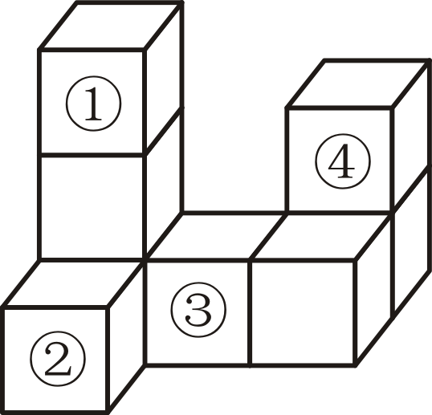
A．① B．② C．③ D．④
8．符号“f”表示一种运算，运算规律如下：，，，，…，则（ ）
A． B． C． D．

二、填空题
9．已知与是同类项，则________．
10．若一个棱柱有12个顶点，且所有侧棱长的和为30cm，则每条侧棱长为________cm．
11．若，则代数式的值为________．
12．有12米长的木料（宽度不计），要做成一个如图的窗框．如果假设窗框横档的长度为米，那么窗框的长是________．
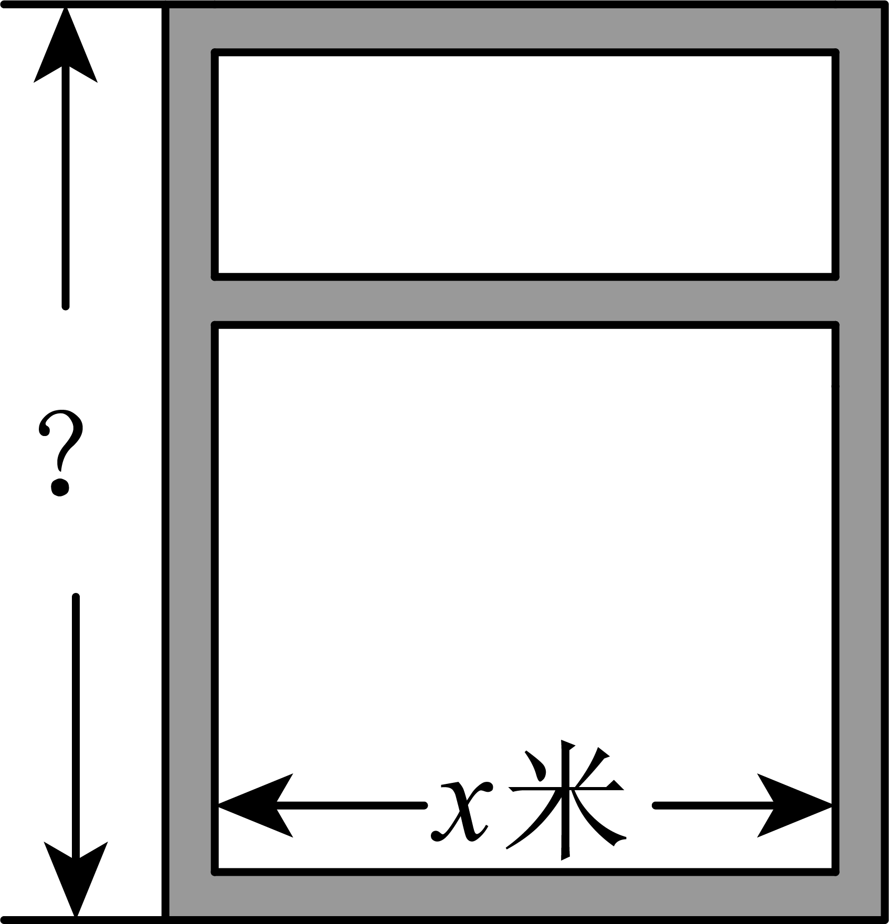
13．如图，将若干颗棋子按箭头方向依次摆放，记第一颗棋子摆放的位置为第1列第1排，第二颗棋子摆放的位置为第2列第1排，第三颗棋子摆放的位置为第2列第2排，按此规律摆放在第列第排的是第________颗棋子．
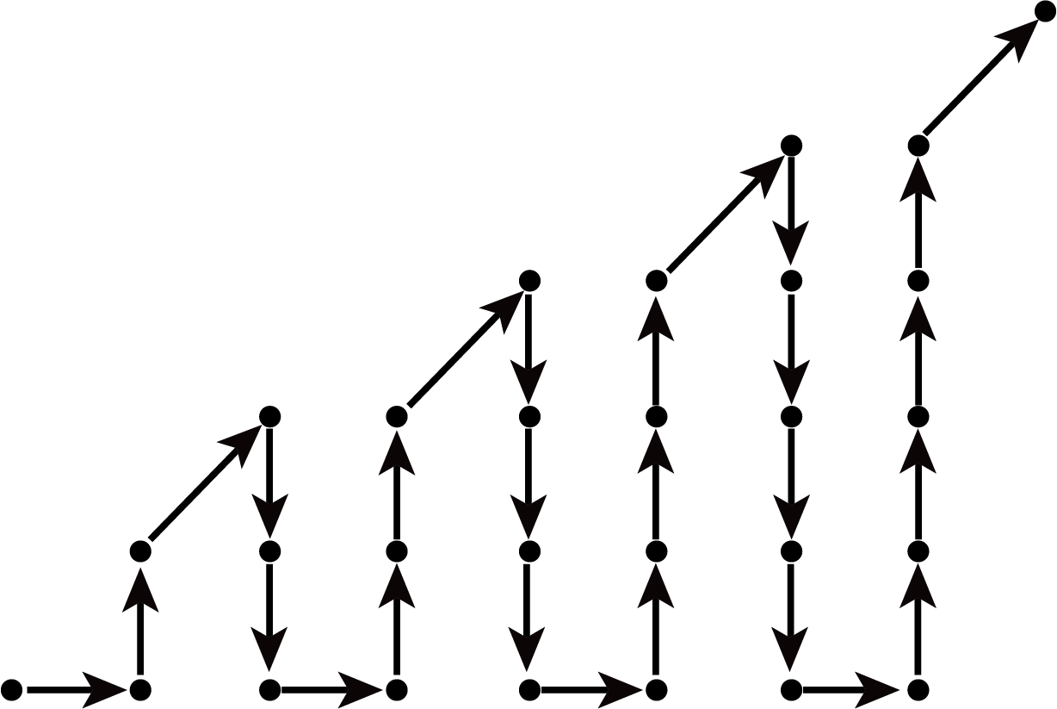

三、解答题
14．计算：
(1)；
(2)；
(3)；
(4)．
15．先化简，再求值：，其中，的值满足
16．近年来，电商多选择在11月11日促销．今年的促销期间，某电商客服在为买家包装商品时用到长、宽、高分别为a厘米、b厘米、c厘米的箱子，并发现有如图所示的甲、乙两种打包方式（打包带不计接头处的长）．回答下列问题：
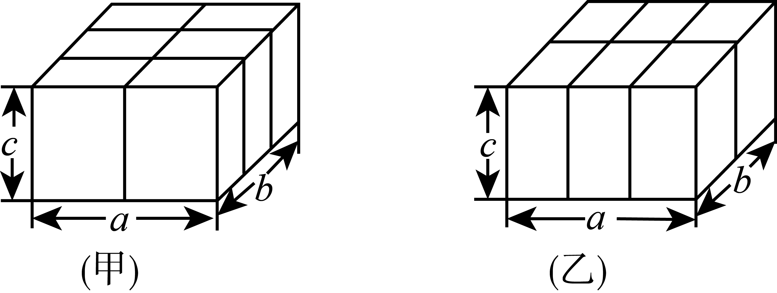
(1)用含a，b，c的式子表示甲、乙两种打包方式所用的打包带的长度：
甲需要______厘米，乙需要______厘米；
(2)当厘米，厘米，厘米时，直接写出甲、乙两种打包方式所用的打包带的长度：甲需要______厘米，乙需要______厘米；
(3)当时，两种打包方式中，哪种方式节省打包带？并说明你的理由．
17．已知数轴上点、、表示的数分别是有理数、、，在数轴上的位置如图所示：
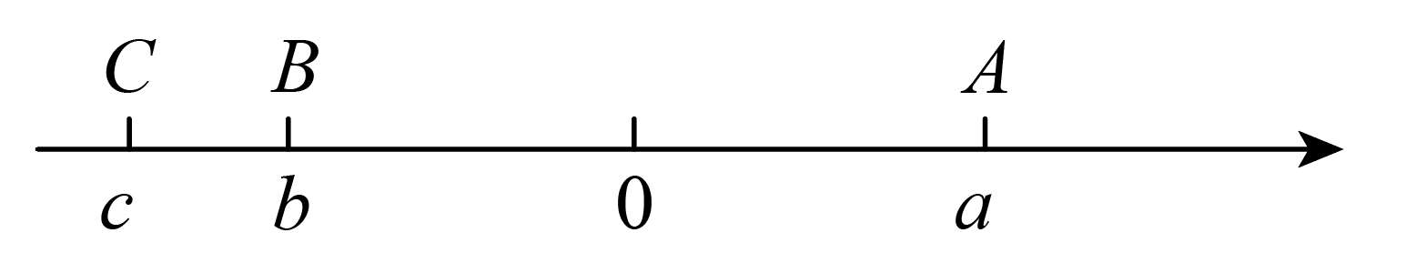
(1)若，，，将数轴折叠，使得点与点重合，则与点重合的点表示的数是________．
(2)若，化简．
18．小张准备新开一家拉面馆，选址后对这一地区的人流量进行统计，以100人为标准，超过记为正，低于记为负，一周内同一时间的人流量如表：
 | 星期一 | 星期二 | 星期三 | 星期四 | 星期五 | 星期六 | 星期日
人数
(1)这一周人数最多的一天比人数最少的一天多________人．
(2)若这些人中有的人来吃面，按照每人一碗，每碗面14元，则平均每天的销售额是多少？
(3)拉面师傅拉面条时，将一根很粗的面捏合在一起拉伸，再捏合，再拉伸，反复几次，就把这根很粗的面条，拉成了许多根细的面条，拉面师傅一般拉8次可做一碗拉面，求一碗拉面有多少根？
(4)据报道，在南京的一个美食节上，一个师傅用面粉拉出了约100万根面条，请问这个师傅拉出约100万根面条大概需要拉________次．（已知..）
19．如下表，从左边第一个格子开始向右数，在每个小格子中都填入一个整数，使得其中任意三个相邻格子中所填整数之和都相等．
 |  |  |  | 7 |  |  |  |  |  | …
(1)填空：________，________，第个格子中的数是________；
(2)前个格子中所填整数之和是否可能为？若能，求出的值；若不能，请说明理由；
(3)如果在前个格子中任取两个数并用大数减去小数得到差值，而后将所有的这样的差值累加起来称为前项的累差值，例如前3项的累差值列式为：，那么前项的累差值为多少？
20．数形结合是解决数学问题的重要思想方法．例如，代数式的几何意义是数轴上所对应的点与所对应的点之间的距离．因为，所以的几何意义就是数轴上所对应的点与所对应的点之间的距离．
(1)【探究问题】
如图，数轴上，点A，，分别表示数，，．
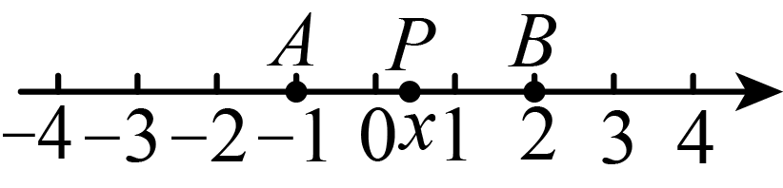
填空：因为的几何意义是线段与的长度之和，当点在线段上时，，而当点在点的左侧或点的右侧时，．所以当点在线段上时，有最小值，最小值是________；
(2)【解决问题】
①直接写出式子的最小值为________；
②若代数式的最小值是，求的值；
(3)【实际应用】
如图，在一条笔直的街道上有，，，四个小区，且相邻两个小区之间的距离均为．已知，，，四个小区各有个，个，个，个学生在同一所中学的同一班级上学，安全起见，这个同学约定先在街道上某处汇合，再一起去学校．聪明的他们通过分析，发现在街道上的处汇合会使所有学生从小区门口到汇合地点的路程之和最小，请问汇合地点设置在什么位置的时候，所有学生从小区门口到汇合地点的路程之和最小，并求出此最小值．
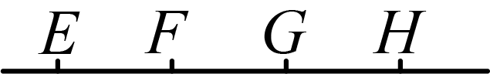

《广东省深圳市宝安中学2024-2025学年七年级上学期期中模拟（一）数学试题》参考答案
题号 | 1 | 2 | 3 | 4 | 5 | 6 | 7 | 8
答案 | B | A | B | D | C | B | C | D

1．B
【分析】此题考查了科学记数法的表示方法．，运用科学记数法进行解答，科学记数法的表示形式为的形式，其中，为整数．确定的值时，要看把原数变成时，小数点移动了多少位，的绝对值与小数点移动的位数相同．当原数绝对值时，是正整数；当原数的绝对值时，是负整数．
【详解】解：依题意，
故选：B
2．A
【分析】本题主要考查了正负数的实际应用，有理数加减法的实际应用，根据正负数的意义求出适合储藏此种水饺的温度范围即可得到答案．
【详解】解：，
∴适合储藏此种水饺的温度要大于等于，小于等于，
∴四个选项中只有A选项符合题意，
故选：A．
3．B
【分析】本题考查了几何体的截图问题，熟练掌握几何体的截图形状是解题的关键．
根据几何体的截图形状判断即可．
【详解】解：A．过圆锥顶点和下圆心的面得到的截面是三角形，不符合题意，
B．圆柱的截面跟圆，四边形有关，截面不可能是三角形，符合题意；
C．过正方体的三个面得到的截面是三角形，不符合题意；
D．过三棱柱的三个面得到的截面是三角形，不符合题意．
故选B．
4．D
【分析】本题考查多项式的项与次数，解题关键是熟知多项式的定义及项次的判断．根据多项式的定义判断即可．
【详解】解：多项式是三次二项式，最高次数项为，系数是，一次项为，不含常数项．
故选：D．
5．C
【分析】三位数的表示方法为：百位数字十位数字个位数字，分别表示出新数和原数，作差即可．
【详解】∵一个三位数，百位数字是，十位数字是，个位数字是，
∴这个数为，
把这个三位数的十位数字和百位数字调换位置得到一个新数，
∴新数为，
∴这个新数和原数的差是
，
故选：C．
【点睛】本题考查了列代数式，整式的加减运算，熟练掌握三位数的表示方法和整式的加减运算法则是解题的关键．
6．B
【分析】应用去括号法则逐个计算得结论．
【详解】解：A.3（2x＋3y）＝6x＋9y≠6x＋3y，故此选项错误；
B.−0.5（1−2x）＝−0.5＋x，故此选项正确；
C.−2（x−y）＝−x＋2y≠−x−2y，故此选项错误；
D.−（2x²−x＋1）＝−2x²＋x−1≠−2x²＋x，故此选项错误．
故选：B．
【点睛】本题考查去括号的方法：去括号时，运用乘法的分配律，先把括号前的数字与括号里各项相乘，再运用括号前是“＋”，去括号后，括号里的各项都不改变符号；括号前是“−”，去括号后，括号里的各项都改变符号．顺序为先大后小．
7．C
【分析】本题主要考查从不同方向看几何体．根据从不同方向看几何体，对比去掉小正方形前后从左面看到几何体的形状，即可得出答案．
【详解】解：原几何体从左面看到几何体的形状如下，
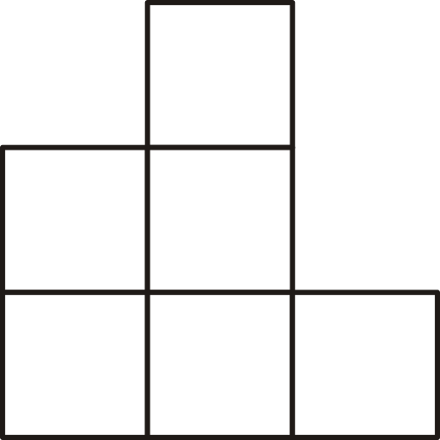
若去掉小正方体①，从左面看到几何体的形状如下，
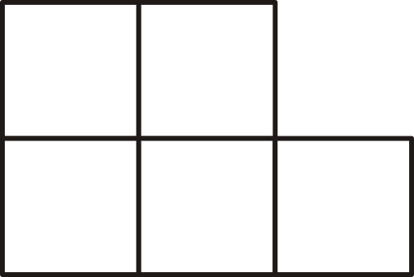
从左面看到几何体的形发生变化，不符合题意；
若去掉小正方体②，从左面看到几何体的形状如下，
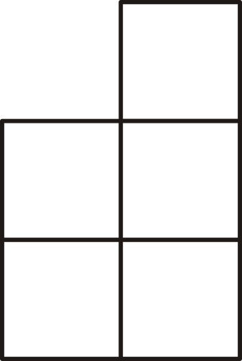
从左面看到几何体的形状不发生变化，符合题意；
若去掉小正方体③，从左面看到几何体的形状如下，

从左面看到几何体的形状没发生变化，符合题意；
若去掉小正方体④，从左面看到几何体的形状如下，
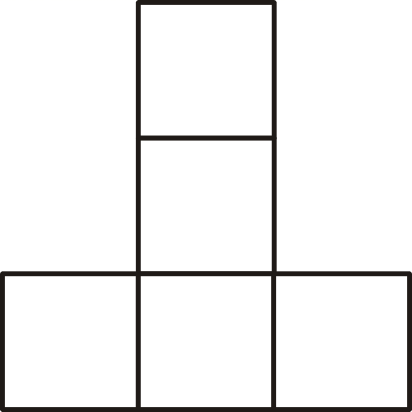
从左面看到几何体的形状发生变化，不符合题意．
故选：C
8．D
【分析】本题主要考查有理数的乘法运算，解题的关键理解新定义运算；根据新定义运算进行求解即可
【详解】解：根据题中的新定义得：
原式．
故选D．
9．/
【分析】本题考查了同类项．根据同类项的定义（所含字母相同，相同字母的指数相同）列出方程，求出m的值即可．
【详解】解：∵与是同类项，
∴，
解得，
故答案为：．
10．5
【分析】根据棱柱的概念和定义，可知12个顶点的棱柱是六棱柱，进而可得出答案．
【详解】解：根据一个棱柱有12个顶点，所以它是六棱柱，即有6条侧棱，
又因为所有侧棱长的和是，
所以每条侧棱长是．
故答案为：5．
【点睛】本题考查了棱柱的知识，掌握棱柱是几棱柱，它就有几个侧面，并且就有几条侧棱是关键．
11．
【分析】本题考查了代数式求值，将所求式子化为，再代入值计算即可．
【详解】解：，
；
故答案为：．
12．米
【分析】本题考查的是列代数式，根据共有12米长的木料，且设窗框横档的长度为米，表示剩余长度，再表示长方形的长即可．
【详解】解：∵共有12米长的木料，且设窗框横档的长度为米，
∴窗框竖档的长度为米．
故答案为：米．
13．
【分析】本题考查图形的规律探索，熟练掌握递增型图形规律探索的方法是解题的关键．根据图形特征先探究第偶数列第排的棋子序数的规律，得出第列第排的棋子序数，即可求解．
【详解】解：观察图形，第偶数列第排的棋子序数依次为、、、、、
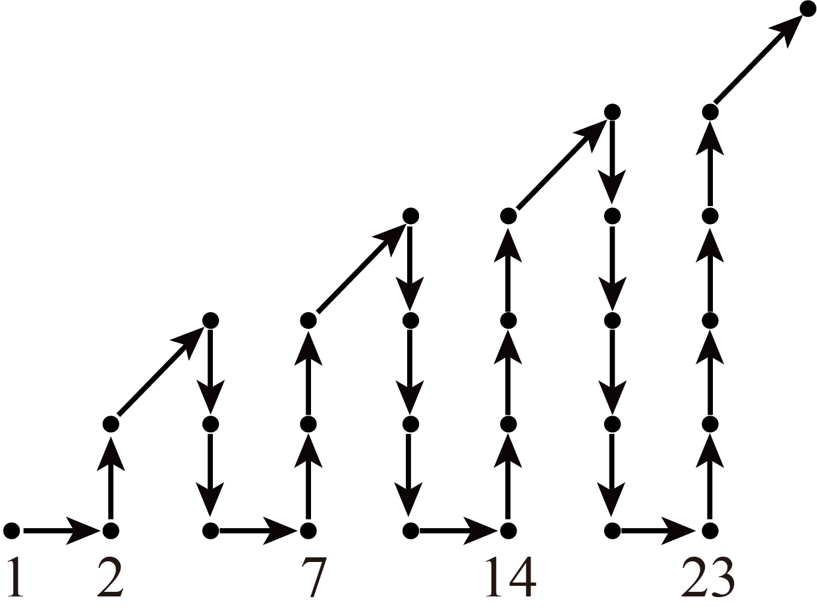
即、、、、、
则第列第排的棋子序数为，
则第列第排的是第（颗），
故答案为：．
14．(1)
(2)
(3)
(4)
【分析】本题考查的是含乘方的有理数的混合运算，掌握运算顺序是解本题的关键；
（1）先化为省略加号的和的形式，再把互为相反数的两数先加，再计算即可；
（2）先计算乘方，绝对值，再计算乘法运算，最后计算加减运算即可；
（3）把原式化为，再计算乘法运算，最后计算加减运算即可；
（4）先计算乘方，再计算乘除，最后计算加减运算，有括号先计算括号内的运算即可．
【详解】（1）解：
；
（2）解：
；
（3）解：
；
（4）解：
．
15．；
【分析】此题考查了整式的加减化简求值，熟练掌握运算法则是解本题的关键．
原式去括号，合并同类项，得到最简结果，利用非负数的性质求出与的值，代入计算即可求出值．
【详解】解：原式
∵
∴，
则原式．
16．(1)，
(2)460，440
(3)乙种节省，理由见解析
【分析】本题主要考查了代数式求值，整式加减的应用，正确理解题意列出对应的代数式是解题的关键．
（1）根据长方形是周长公式进行求解即可；
（2）根据（1）所求代值计算即可；
（3）利用作差法求解即可．
【详解】（1）解：厘米，厘米，
∴甲需要厘米，乙需要厘米，
故答案为：，；
（2）解：当，，时，，，
∴甲需要460厘米，乙需要440厘米，
故答案为：460；440；
（3）解：乙种节省，理由如下：
，
∵，
∴，
∴，
∴乙种节省．
17．(1)1
(2)
【分析】本题考查了绝对值的化简，数轴的定义，中点的定义．
（1）先求得折叠点为，再利用中点的定义求解即可；
（2）由数轴得到，然后得到式子的符号，再进行化简，即可得到答案．
【详解】（1）解：∵点与点重合，
∴折叠点为，
∴与点重合的点表示的数是，
故答案为：1；
（2）解：由数轴可知，，，
∴，，，
∴
．
18．(1)42人
(2)882元
(3)256根
(4)20
【分析】本题主要考查正数和负数、乘方，熟练掌握正数和负数表示的实际意义、乘方的定义是解决本题的关键．
（1）根据正数和负数表示的实际意义解决此题；
（2）根据正数和负数表示的实际意义解决此题；
（3）根据有理数的乘方的定义解决此题；
（4）根据有理数的乘方运算即可求解．
【详解】（1）解：这一周人数最多的一天是星期日，人数为（人）．
这一周人数最少的一天是星期三，人数为（人）．
这一周人数最多的一天比人数最少的一天多的人数为（人）．
（2）解：这一周的人流量为（人）．
平均每天的销售额为（元）．
（3）解：拉伸1次，得到的面条数为（根）．
拉伸2次，得到的面条数为（根）．
拉伸3次，得到的面条数为（根）．
一次类推，拉伸8次，得到的面条数为（根）．
一碗拉面有256根．
（4）解：∵，
∴大约需要拉20次，
故答案为：20．
19．(1)；；；
(2)能，；
(3)
【分析】本题考查数字型规律探索，一元一次方程，有理数的混合运算，熟练地从表格中利用题中所给信息找出规律是解题的关键．
（1）利用“任意三个相邻格子中所填整数之和都相等”列式，得，求解即可求出、，再利用规律求出个格子中的数；
（2）利用规律先确定每一次循环的和为，再进行判断求解即可；
（3）先确定前项中出现次，出现次，出现次，再列式求解即可．
【详解】（1）解：根据题意可得，
解得：，，
则表格中数据依次为：，，，，，，……，
即数字以，，循环出现，
∵，
∴第个格子中的数是：；
故答案为：；；；
（2）解：能，理由如下：
∵，，
∴，
即前个格子中所填整数之和能为，；
（3）解：根据题意，前个数分别为，，，，，，，，，，
其中出现次，出现次，出现次，
∴前项的累差值为．
即：前项的累差值为．
20．(1)
(2)①；②或
(3)
【分析】本题主要考查了数轴上两点的距离，绝对值的几何意义，化简绝对值，解题的关键在于能够熟练掌握化简绝对值的方法．
（1）根据绝对值的性质进行去绝对值即可；
（2）①根据当在和之间时，有最小值，化简绝对值即可求解；②根据题意得，即可求解；
（3）、、、分别在数轴上表示，，，，设表示的数为，距离之和为S，根据题意可知， ，再分情况讨论求最小组即可．
【详解】（1）解：当点在线段上时，有最小值，最小值是，
故答案为：；
（2）①表示到和的距离之和，当在和之间时，有最小值，
的最小值为，
故答案为：；
②代数式的最小值是，
，
解得：或；
（3）如图所示，、、、分别在数轴上表示，，，，
设表示的数为，距离之和为，
则，
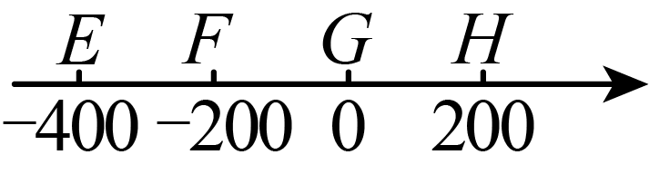
由题意得：当在线段上，即时，
，
所以，即在点时，取得最小值1200；
当在线段上，即时，
，
所以，即在点时，取得最小值1200；
当在线段上时，即时，
，
所以，即在点时，取得最小值1400；
综上，在点时，所有学生从小区门口到汇合地点的路程之和最小，最小值为．

